Об утверждении регламента государственной услуги "Прием документов для участия в конкурсе на замещение руководителей государственных учреждений среднего образования"
Постановление акимата Западно-Казахстанской области от 16 июля 2015 года № 172. Зарегистрировано Департаментом юстиции Западно-Казахстанской области 14 августа 2015 года № 3991.
Сноска. Заголовок постановления – в редакции постановления акимата Западно-Казахстанской области от 23.09.2019 № 238 (вводится в действие по истечении десяти календарных дней после дня первого официального опубликования).
Руководствуясь Законами Республики Казахстан от 23 января 2001 года "О местном государственном управлении и самоуправлении в Республике Казахстан", от 15 апреля 2013 года "О государственных услугах", акимат Западно-Казахстанской области ПОСТАНОВЛЯЕТ:
1. Утвердить прилагаемый регламент государственной услуги "Прием документов для участия в конкурсе на замещение руководителей государственных учреждений среднего образования.
Сноска. Пункт 1 – в редакции постановления акимата Западно-Казахстанской области от 23.09.2019 № 238 (вводится в действие по истечении десяти календарных дней после дня первого официального опубликования).
2. Государственному учреждению "Управление образования Западно-Казахстанской области" (Мынбаева А. А.) обеспечить государственную регистрацию данного постановления в органах юстиции, его официальное опубликование в информационно-правовой системе "Әділет" и в средствах массовой информации.
3. Контроль за исполнением данного постановления возложить на заместителя акима Западно-Казахстанской области Макен Б. М.
4. Настоящее постановление вводится в действие по истечении десяти календарных дней после дня первого официального опубликования.
Аким области | Н. Ногаев
Утвержден
постановлением акимата
Западно-Казахстанской области
от 16 июля 2015 года № 172
Регламент государственной услуги "Прием документов для участия в конкурсе на присуждение звания "Лучший педагог"
Сноска. Регламент исключен постановлением акимата Западно-Казахстанской области от 23.09.2019 № 238 (вводится в действие по истечении десяти календарных дней после дня первого официального опубликования).
Утвержден
постановлением акимата
Западно-Казахстанской области
от 16 июля 2015 года № 172
Регламент государственной услуги "Прием документов для участия в конкурсе на замещение руководителей государственных учреждений среднего образования"
Сноска. Регламент – в редакции постановления акимата Западно-Казахзстанской области от 28.05.2018 №135 (вводится в действие по истечении десяти календарных дней после дня первого официального опубликования).
1. Общие положения
1. Государственная услуга "Прием документов для участия в конкурсе на замещение руководителей государственных учреждений среднего образования" (далее – государственная услуга).
Государственная услуга оказывается государственным учреждением "Управление образования Западно-Казахстанской области" (далее – услугодатель Управления) и отделами образования районов и города Уральск (далее – услугодатель отдела), на основании стандарта государственной услуги "Прием документов для участия в конкурсе на замещение руководителей государственных учреждений среднего образования", утвержденного приказом Министра образования и науки Республики Казахстан от 8 апреля 2015 года № 173 "Об утверждении стандартов государственных услуг по приему документов для участия в конкурсах на присуждение звания "Лучший педагог" и на замещение руководителей государственных учреждений среднего образования, оказываемых Министерством образования и науки Республики Казахстан, местными исполнительными органами" (зарегистрирован в Министерстве юстиции Республики Казахстан 15 мая 2015 года № 11058) (далее – Стандарт).
Прием заявлений и выдача результатов оказания государственной услуги осуществляется через:
1) канцелярию услугодателя;
2) филиалы некоммерческого акционерного общества "Государственная корпорация "Правительство для граждан" по Западно-Казахстанской области (далее – Государственная корпорация).
Государственная услуга оказывается физическим лицам (далее – услугополучатель) бесплатно.
2. Форма оказания государственной услуги: бумажная
3. Результатом оказания государственной услуги является уведомление об итогах конкурса на замещение руководителей государственных учреждений среднего образования в произвольной форме, либо мотивированный ответ об отказе в оказании государственной услуги по основаниям, установленным пунктом 10 Стандарта государственной услуги.
2. Описание порядка действий структурных подразделений (сотрудников) услугодателя в процессе оказания государственной услуги
4. Основанием для начала процедуры (действия) по оказанию государственной услуги является при обращении к услугодателю или Государственную корпорацию – заявление и документы в соответствии с пунктом 9 Стандарта (далее – документы).
5. Содержание каждой процедуры (действия), входящей в состав процесса оказания государственной услуги:
1) ответственный работник канцелярии услугодателя в течение 20 (двадцати) минут с момента поступления пакета документов, необходимых для оказания государственной услуги, согласно пункту 9 Стандарта (далее – документы), регистрирует их в журнале регистрации и направляет руководителю услугодателя.
2) руководитель услугодателя в течение 10 (десяти) минут рассматривает поступившие документы и определяет ответственного работника услугодателя;
3) ответственный работник услугодателя в течение 1 (одного) рабочего дня проводит собеседование услугополучателей и оформляет уведомление об итогах конкурса на замещение руководителей государственных учреждений среднего образования (далее – уведомление), либо мотивированный ответ об отказе согласно пункту 10 Стандарта и направляет на подписание руководителю услугодателя;
4) руководитель услугодателя в течение 10 (десяти) минут подписывает уведомление, либо мотивированный ответ об отказе государственной услуги и направляет ответственному работнику канцелярии;
5) ответственный работник канцелярии услугодателя в течение 10 (десяти) минут регистрирует в журнале выдачи уведомление, либо мотивированный ответ об отказе в оказании государственной услуги и выдает результат государственной услуги услугополучателю.
3. Описание порядка взаимодействия структурных подразделений (сотрудников) услугодателя в процессе оказания государственной услуги
6. Перечень структурных подразделений (работников) услугодателя, которые участвуют в процессе оказания государственной услуги:
1) ответственный работник услугодателя;
2) руководитель услугодателя;
3) ответственный работник канцелярии услугодателя.
7. Подробное описание последовательности процедур (действий), взаимодействий структурных подразделений (сотрудников) услугодателя в процессе оказания государственной услуги отражается в справочнике бизнес-процессов оказания государственной услуги согласно приложению 1 регламента государственной услуги "Прием документов для участия в конкурсе на замещение руководителей государственных учреждений среднего образования".
8. Обжалование решений, действий (бездействия) услугодателя и (или) его должностных лиц, по вопросам оказания государственных услуг осуществляется в соответствии с разделом 3 Стандарта.
4. Описание порядка использования информационных систем с Государственной корпорацией и (или) иными услугодателями, а также порядка использования информационных систем в процессе оказания государственной услуги
9. Описание порядка обращения в Государственную корпорацию и (или) к иным услугодателям, длительность обработки запроса услугополучателя:
1) услугополучатель подает необходимые документы и заявление сотруднику Государственной корпорации согласно пункту 9 Стандарта, в операционном зале посредством "безбарьерного" обслуживания путем электронной очереди (в течение 2-х минут);
2) процесс 1 – ввод сотрудником Государственной корпорации в Автоматизированное рабочее место Интегрированной информационной системы Государственной корпорации (далее – АРМ ИИС Государственной корпорации) логина и пароля (процесс авторизации) для оказания государственной услуги (в течение 1-й минуты);
3) процесс 2 – выбор сотрудником Государственной корпорации государственной услуги, вывод на экран формы запроса для оказания государственной услуги и ввод данных услугополучателя или данных по доверенности представителя услугополучателя (при нотариально удостоверенной доверенности, при ином удостоверении доверенности данные доверенности не заполняются) (в течение 1-й минуты);
4) процесс 3 – направление запроса через шлюз "электронного правительства" (далее – ШЭП) в государственную базу данных физических лиц (далее - ГБД ФЛ) или государственную базу данных юридических лиц (далее - ГБД ЮЛ) о данных услугополучателя, а также в Единую нотариальную информационную систему (далее - ЕНИС) – о данных доверенности представителя услугополучателя (в течение 1-й минут);
5) условие 1 – проверка наличия данных услугополучателя в ГБД ФЛ или ГБД ЮЛ, данных доверенности в ЕНИС (в течение 1-й минуты);
6) процесс 4 – формирование сообщения о невозможности получения данных в связи с отсутствием данных услугополучателя в ГБД ФЛ или ГБД ЮЛ или данных доверенности в ЕНИС (в течение 1-й минут);
7) процесс 5 – направление электронного документа (запроса услугополучателя) удостоверенного (подписанного) электронной цифровой подписью (далее – ЭЦП) сотрудником Государственной корпорации через ШЭП в автоматизированное рабочее место регионального шлюза электронного правительства (далее - АРМ РШЭП) (в течение 1-й минут).
10. Описание процесса получения результата оказания государственной услуги через Государственную корпорацию, его длительность:
1) процесс 6 – регистрация электронного документа в АРМ РШЭП (в течение 1-й минут);
2) условие 2 – проверка (обработка) услугодателем соответствия приложенных услугополучателем документов, указанных в стандарте, которые являются основанием для оказания государственной услуги (в течение 2-х минут);
3) процесс 7 – формирование сообщения об отказе в запрашиваемой государственной услуге в связи с имеющимися нарушениями в документах услугополучателя (в течение 2-х минут);
4) процесс 8 – получение услугополучателем через сотрудника Государственной корпорации результата государственной услуги (решения или мотивированный ответ об отказе) сформированной АРМ РШЭП (в течение 2-х минут).
Функциональные взаимодействия информационных систем, задействованных в оказании государственной услуги через Государственную корпорацию приведены диаграммой согласно приложению 1 настоящего регламента.
11. Порядок обжалования решений, действий (бездействия) услугодателя и (или) их должностных лиц, Государственной корпорации и (или) их работников по вопросам оказания государственной услуги осуществляется в соответствии с разделом 3 Стандарта.
Приложение 1
к регламенту государственной
услуги "Прием документов
для участия в конкурсе
на замещение руководителей
государственных учреждений
среднего образования"
Справочник бизнес-процессов оказания государственной услуги "Прием документов для участия в конкурсе на замещение руководителей государственных учреждений среднего образования"

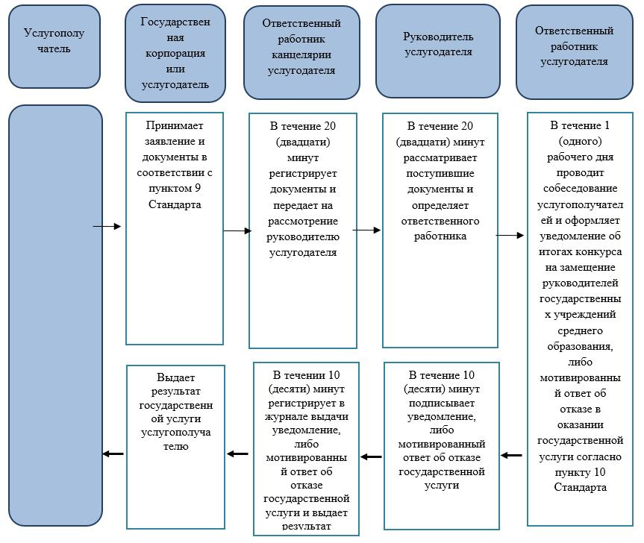

Приложение 2
к регламенту государственной
услуги "Прием документов
для участия в конкурсе
на замещение руководителей
государственных учреждений
среднего образования"
Диаграмма функциональных взаимодействий информационных систем, задействованных в оказании государственной услуги через Государственную корпорацию

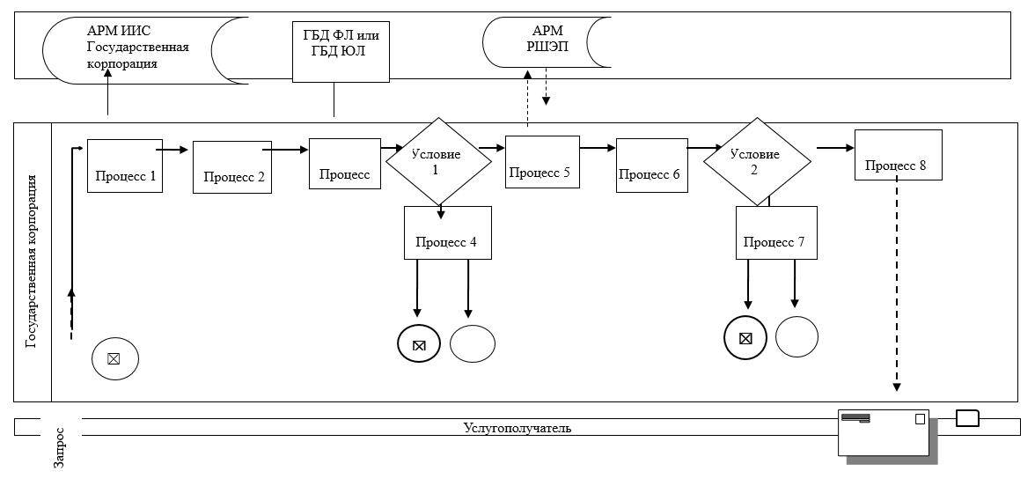

© 2012. РГП на ПХВ Республиканский центр правовой информации Министерства юстиции Республики Казахстан

